四川中衡检测技术有限公司
报告书信息网上公示内容填报表ZLJL/43-01
报告书名称 | 四川绵竹川润化工有限公司现状评价
用人单位名称 | 四川绵竹川润化工有限公司 |  | 联系人 | 陈经理
用人单位地址 | 四川绵竹市桂兰村及茶店村之间
技术服务项目组成员 | 林瑞英、何东
现场调查人员 | 林瑞英、何东 | 现场调查时间及照片 | 2021.8.1
现场采样人员 | 叶晨文、贺宇豪 | 现场采样时间及照片 | 2021.8.3 | 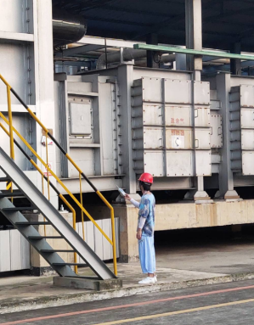
现场检测人员 | 何小凤、张琳 | 现场检测时间及照片 | 2021.8.6
用人单位陪同人员 | 陈经理

